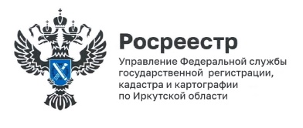
24 ноября 2025 года

Более 24 тысяч ипотек зарегистрировано в 2025 году Росреестром по Иркутской области

В Иркутской области с января по октябрь 2025 года зарегистрировано более 24 тысяч (24387) ипотечных сделок с недвижимостью. Начиная с июля 2025 года среднее ежемесячное значение зарегистрированных ипотек составило 3340 (3604 – в июле, 3429 – в августе, 3167 – в сентябре, 3161 – в октябре). Для сравнения в 2024 году аналогичный среднемесячный показатель составлял 2842, а всего в прошлом году было зарегистрировано 34105 ипотечных сделок.

Руководитель Управления Росреестра по Иркутской области Виктор Петрович Жердев отмечает, что при покупке жилья в ипотеку в большинстве случаев жители региона используют электронные сервисы для подачи заявлений о государственной регистрации ипотеки, при этом средний срок официального оформления таких документов в ведомстве не превышает 1 дня.

Пресс-служба Управления Росреестра по Иркутской области

